

**Об утверждении регламентов государственных услуг в области ветеринарии**

***Утративший силу***

Постановление акимата Павлодарской области от 17 июля 2014 года № 256/7. Зарегистрировано Департаментом юстиции Павлодарской области 27 августа 2014 года № 3972. Утратило силу постановлением акимата Павлодарской области от 09 июня 2015 года N 170/6 (вводится в действие по истечении десяти календарных дней после дня его первого официального опубликования)

      Сноска. Утратило силу постановлением акимата Павлодарской области от 09.06.2015 N 170/6 (вводится в действие по истечении десяти календарных дней после дня его первого официального опубликования).  
      В соответствии с пунктом 3 статьи 16 Закона Республики Казахстан от 15 апреля 2013 года "О государственных услугах" акимат Павлодарской области **ПОСТАНОВЛЯЕТ:**  
      1. Утвердить прилагаемые регламенты государственных услуг:  
      1) "Выдача ветеринарной справки";  
      2) "Проведение идентификации сельскохозяйственных животных";  
      3) "Выдача лицензии, переоформление, выдача дубликатов лицензии для занятия деятельностью по ветеринарно-санитарной экспертизе продуктов и сырья животного происхождения".  
      2. Государственному учреждению "Управление сельского хозяйства Павлодарской области" в установленном законодательством порядке обеспечить:  
      государственную регистрацию настоящего постановления в территориальном органе юстиции;  
      в течение десяти календарных дней после государственной регистрации настоящего постановления в территориальном органе юстиции направление на официальное опубликование в средствах массовой информации и информационно-правовой системе "Әділет".  
      3. Контроль за исполнением настоящего постановления возложить на заместителя акима области Ашимбетова Н.К.   
      4. Настоящее постановление вводится в действие по истечении десяти календарных дней после дня его первого официального опубликования.

|  |  |
| --- | --- |
| *Аким области* | *К. Бозумбаев* |

|  |  |
| --- | --- |
|  | Утвержден постановлением акимата Павлодарской области от 17 июля 2014 года № 256/7 |

**Регламент государственной услуги**  
**"Выдача ветеринарной справки"**  
**1. Общие положения**

      1. Государственная услуга "Выдача ветеринарной справки" (далее – государственная услуга) предоставляется государственными ветеринарными организациями, созданными местными исполнительными органами (далее услугодатель) согласно приложению 1 к настоящему регламенту.  
      2. Форма оказания государственной услуги - бумажная.  
      3. Результат оказания государственной услуги − ветеринарная справка (далее – справка).

**2. Описание порядка действий структурных подразделений (работников)**  
**услугодателя в процессе оказания государственной услуги**

      4. Основанием для предоставления государственной услуги при обращении услугополучателя являются наличие заявления установленной формы и документы предусмотренные пунктом 9 стандарта государственной услуги "Выдача ветеринарной справки", утвержденного постановлением Правительства Республики Казахстан от 17 июня 2014 года № 664 (далее – стандарт).  
      5. Содержание каждой процедуры (действия), входящей в состав процесса оказания государственной услуги:  
      1) канцелярия услугодателя принимает и регистрирует пакет документов, выдает услугополучателю копию заявления о регистрации с указанием даты и времени приема документов – не более 30 (тридцати) минут;  
      2) ветеринарный специалист на основании представленных документов проводит ветеринарный осмотр животного, продукции и сырья животного происхождения, оформляет справку – в течении дня обращения;  
      3) канцелярия услугодателя регистрирует справку в журнале и выдает справку услугополучателю – не более 30 (тридцати) минут.  
      6. Результат оказания государственной услуги − ветеринарная справка (далее – справка).

**3. Описание порядка взаимодействия структурных подразделений (работников)**  
**услугодателя в процессе оказания государственной услуги**

      7. В процессе оказания государственной услуги участвуют следующие структурные подразделения (работники):  
      1) канцелярия услугодателя;  
      2) ветеринарный специалист.  
      8. Подробное описание последовательности процедур (действий), взаимодействий структурных подразделений (работников) услугодателя в процессе оказания государственной услуги приведено в приложении 2, блок-схема в приложении 3 и отражается в справочнике бизнес-процессов оказания государственной услуги согласно приложению 4 к настоящему регламенту.

**4. Описание порядка взаимодействия с центром обслуживания населения и (или)**  
**иными услугодателями, а также порядка использования информационных**  
**систем в процессе оказания государственной услуги**

      9. Через филиал Республиканского государственного предприятия "Центр обслуживания населения Павлодарской области" и веб портал электронного правительства www.egov.kz государственная услуга не оказывается.

|  |  |
| --- | --- |
|  | Приложение 1 к постановлению акимата Павлодарской области от 17 июля 2014 года № 256/7 |

**Наименование уполномоченных органов и их контактные данные**

|  |  |  |
| --- | --- | --- |
| П/н | Наименование уполномоченных органов | Контактные данные |
| 1 | 2 | 3 |
| 1. | Государственное коммунальное предприятие на праве хозяйственного ведения "Ветеринарная станция" отдела ветеринарии города Павлодара, акимата города Павлодара | город Павлодар улица Камзина, дом 352/1  email: vet_otdel.pvl@mail.ru  телефон 8(7182) 577385 |
| 2. | Государственное коммунальное предприятие на праве хозяйственного ведения "Ветеринарная станция" отдела ветеринарии города Экибастуза, акимата города Экибастуза | город Экибастуз улица Гридина, дом 43  email: orvet 888@mail.ru  телефон 8(7187) 752553 |
| 3. | Государственное коммунальное предприятие на праве хозяйственного ведения "Ветеринарная станция" отдела ветеринарии города Аксу, акимата города Аксу | село Калкаман, улица Промышленная, дом 27  email: Aksuvetstanciya@mail.ru  телефон 8(71837) 68693 |
| 4. | Государственное коммунальное предприятие на праве хозяйственного ведения "Ветеринарная станция" отдела ветеринарии Актогайского района, акимата Актогайского района | село Актогай улица 22 Партсъезд, дом 14  email: vet.stanciya@mail.ru,  телефон 8(71841)24388 |
| 5. | Государственное коммунальное предприятие на праве хозяйственного ведения "Ветеринарная станция" отдела ветеринарии Баянаульского района, акимата Баянаульского района | село Баянаулул.Маргулана, дом 1  email: bayanvetsluba@mail.ru  телефон 8(71840) 92357 |
| 6. | Государственное коммунальное предприятие на праве хозяйственного ведения "Ветеринарная станция" отдела ветеринарии Железинского района, акимата Железинского района | село Железинка улица Ауэзова, дом 10  emai: vet-compani @ mail.ru  телефон 8(71831) 21558 |
| 7. | Государственное коммунальное предприятие на праве хозяйственного ведения "Ветеринарная станция" отдела ветеринарии Иртышского района, акимата Иртышского района | село Иртышск улица Богенбая, дом 11  email: vetirt@mail.ru  телефон 8(71832) 21138 |
| 8. | Государственное коммунальное предприятие на праве хозяйственного ведения "Ветеринарная станция" отдела ветеринарии Качирского района, акимата Качирского района | село Теренколь улица Байтурсынова, дом 236  email: Kachvetstan@mail.ru  телефон 8(71833) 24314 |
| 9. | Государственное коммунальное предприятие на праве хозяйственного ведения "Ветеринарная станция" отдела ветеринарии Лебяжинсого района, акимата Лебяжинсого района | село Лебяжье улица Баймульдина, дом 4  email: akkuvet@mail.ru  телефон 8(71839) 79011 |
| 10. | Государственное коммунальное предприятие на праве хозяйственного ведения "Ветеринарная станция" отдела ветеринарии Майского района, акимата Майского района | село Коктобе улица Казбек би, дом 15/2  email: vets12@mail.ru  телефон 8(71838) 91906 |
| 11. | Государственное коммунальное предприятие на праве хозяйственного ведения "Ветеринарная станция" отдела ветеринарии Павлодарского района, акимата Павлодарского района | село Павлодар улица Генерала Дюсенова, дом 123  email: kqpvetservis@mail.ru  телефон 8(7182) 652071 |
| 12. | Государственное коммунальное предприятие на праве хозяйственного ведения "Ветеринарная станция" отдела ветеринарии Успенского района, акимата Успенского района | село Успенка улица 10 лет Независимости, дом 10  email:vetstancij2012@mail.ru  телефон 8(71834) 91531 |
| 13. | Государственное коммунальное предприятие на праве хозяйственного ведения "Ветеринарная станция" отдела ветеринарии Щербактинского района, акимата Щербактинского района | село Щербакты улица Ленина, дом 39  email: otdel_veterinariya@mail.ru  телефон 8(71836) 23509 |

|  |  |
| --- | --- |
|  | Приложение 2 к постановлению акимата Павлодарской области от 17 июля 2014 года № 256/7 |

**Описание порядка действий структурных подразделений (работников)**  
**услугодателя в процессе оказания государственной услуги.**

|  |  |  |  |  |  |
| --- | --- | --- | --- | --- | --- |
| Действия основного процесса (хода, потока работ) | | | | |  |
| 1 | № действия  (хода, потока работ) | 1 | 2 | 3 |  |
| 2 | Наименование | канцелярия услугодателя | ветеринарный специалист | канцелярия услугодателя |  |
| 3 | Наименование действия (процесса, процедуры, операции) и их описание | принимает и регистрирует пакет документов | на основании представленных документов проводит ветеринарный осмотр животного, продукции и сырья животного происхождения | регистрация справки в журнале |  |
| 4 | Форма завершения (данные, документ, организационно-распорядительное решение) | выдает услугополучателю копию заявления о регистрации с указанием даты и времени | оформляет справку | выдача справки услугополучателю |  |
| 5 | Сроки исполнения | не более 30 (тридцати) минут | в течении дня обращения | не более 30 (тридцати) минут |  |
| в течении дня обращения | | | |

|  |  |
| --- | --- |
|  | Приложение 3 к постановлению акимата Павлодарской области от 17 июля 2014 года № 256/7 |

**Блок-схема описания порядка действий структурных подразделений**  
**(работников) услугодателя в процессе оказания государственной услуги**

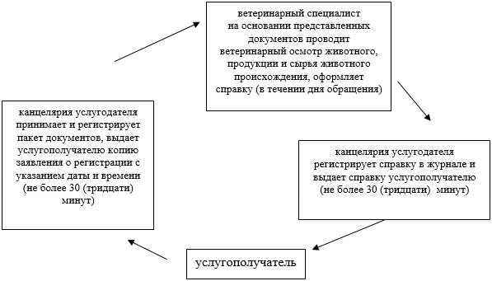

|  |  |
| --- | --- |
|  | Приложение 4 к постановлению акимата Павлодарской области от 17 июля 2014 года № 256/7 |

**Справочник бизнес-процессов оказания государственной услуги**  
**"Выдача ветеринарной справки"**

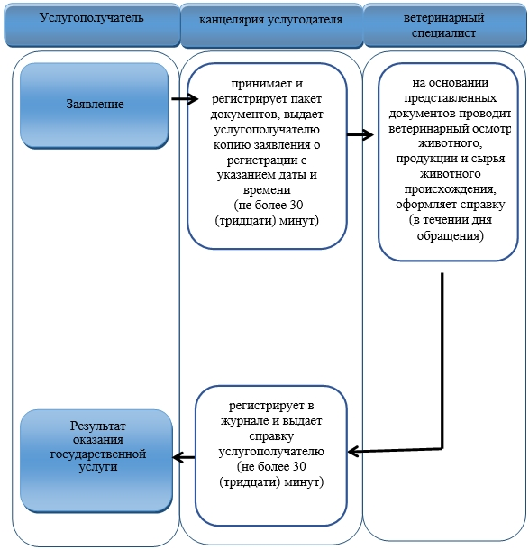

**Условные обозначения**

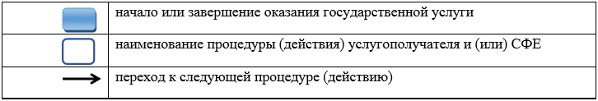

|  |  |
| --- | --- |
|  | Утвержден постановлением акимата Павлодарской области от 17 июля 2014 года № 256/7 |

**Регламент государственной услуги**  
**"Проведение идентификации сельскохозяйственных животных"**  
**1. Общие положения**

      1. Государственная услуга "Проведение идентификации сельскохозяйственных животных" (далее – государственная услуга) оказывается местными исполнительными органами совместно с государственными ветеринарными организациями, созданными местными исполнительными органами (далее – услугодатель) согласно приложению 1 к настоящему регламенту.  
      2. Форма оказываемой государственной услуги - бумажная.  
      3. Результат оказания государственной услуги - присвоение индивидуального номера животным одним из следующих способов (биркование, таврение, чипирование) и выдача ветеринарного паспорта.

**2. Описание порядка действий структурных подразделений**  
**(работников) услугодателя в процессе оказания государственной услуги**

      4. Основанием для предоставления государственной услуги при обращении услугополучателя являются заявление по установленной форме и документы предусмотренные пунктом 9 стандарта государственной услуги "Проведение идентификации сельскохозяйственных животных", утвержденного постановлением Правительства Республики Казахстан от 17 июня 2014 года № 664 (далее – стандарт).  
      5. Содержание каждой процедуры (действия), входящей в состав процесса оказания государственной услуги:  
      1) канцелярия услугодателя принимает и регистрирует пакет документов, выдает услугополучателю копию заявления о регистрации с указанием даты и времени приема документов – не более 15 (пятнадцать) минут;  
      2) ветеринарный специалист услугодателя проверяет представленные услугополучателем документы, присваивает индивидуальный номер животному, одним из следующих способов (биркование, таврение, чипирование) вносит индивидуальный номер животного в базу данных идентификации сельскохозяйственных животных, оформляет паспорт – с момента сдачи пакета документов услугополучателем и до момента получения результата оказания государственной услуги – осуществляется согласно срокам, указанным в плане мероприятий по проведению идентификации сельскохозяйственных животных, утвержденном местными исполнительными органами области;  
      3) ветеринарный специалист услугодателя при повторной государственной услуги при утере, повреждении (невозможно определить индивидуальный номер) бирок (бирки) (получение дубликата) проверяет представленные услугополучателем документы, присваивает индивидуальный номер животному, одним из следующих способов (биркование, таврение, чипирование) вносит индивидуальный номер животного в базу данных идентификации сельскохозяйственных животных, оформляет паспорт - в течение 3 (трех) рабочих дней со дня поступления бирок услугодателю;  
      4) канцелярия услугодателя регистрирует в журнале и выдает паспорт услугополучателю – не более 15 (пятнадцати) минут.  
      6. Результат оказания государственной услуги - присвоение индивидуального номера животным одним из следующих способов (биркование, таврение, чипирование) и выдача ветеринарного паспорта.

**3. Описание порядка взаимодействия структурных подразделений (работников)**  
**услугодателя в процессе оказания государственной услуги**

      7. В процессе оказания государственной услуги участвуют следующие структурные подразделения (работники):  
      1) канцелярия услугодателя;  
      2) ветеринарный специалист услугодателя.  
      8. Подробное описание последовательности процедур (действий), взаимодействий структурных подразделений (работников) услугодателя в процессе оказания государственной услуги приведено в приложении 2, блок-схема в приложении 3 и отражается в справочнике бизнес-процессов оказания государственной услуги согласно приложению 4 к настоящему регламенту.

**4. Описание порядка взаимодействия с центром обслуживания населения и (или)**  
**иными услугодателями, а также порядка использования информационных**  
**систем в процессе оказания государственной услуги**

      9. Через филиал Республиканского государственного предприятия "Центр обслуживания населения Павлодарской области" и веб портал электронного правительства www.egov.kz государственная услуга не оказывается.

|  |  |
| --- | --- |
|  | Приложение 1 к постановлению акимата Павлодарской области от 17 июля 2014 года № 256/7 |

**Наименование уполномоченных органов и их контактные данные**

|  |  |  |
| --- | --- | --- |
| П/н | Наименование уполномоченных органов | Контактные данные |
| 1 | 2 | 3 |
| 1. | Государственное коммунальное предприятие на праве хозяйственного ведения "Ветеринарная станция" отдела ветеринарии города Павлодара, акимата города Павлодара | город Павлодар улица Камзина, дом 352/1  email: vet_otdel.pvl@mail.ru  телефон 8(7182) 577385 |
| 2. | Государственное коммунальное предприятие на праве хозяйственного ведения "Ветеринарная станция" отдела ветеринарии города Экибастуза, акимата города Экибастуза | город Экибастуз улица Гридина, дом 43  email: orvet 888@mail.ru  телефон 8(7187) 752553 |
| 3. | Государственное коммунальное предприятие на праве хозяйственного ведения "Ветеринарная станция" отдела ветеринарии города Аксу, акимата города Аксу | село Калкаман, улица Промышленная, дом 27  email: Aksuvetstanciya@mail.ru  телефон 8(71837) 68693 |
| 4. | Государственное коммунальное предприятие на праве хозяйственного ведения "Ветеринарная станция" отдела ветеринарии Актогайского района, акимата Актогайского района | село Актогай улица 22 Партсъезд, дом 14  email: vet.stanciya@mail.ru,  телефон 8(71841)24388 |
| 5. | Государственное коммунальное предприятие на праве хозяйственного ведения "Ветеринарная станция" отдела ветеринарии Баянаульского района, акимата Баянаульского района | село Баянаулул.Маргулана, дом 1  email: bayanvetsluba@mail.ru  телефон 8(71840) 92357 |
| 6. | Государственное коммунальное предприятие на праве хозяйственного ведения "Ветеринарная станция" отдела ветеринарии Железинского района, акимата Железинского района | село Железинка улица Ауэзова, дом 10  emai: vet-compani @ mail.ru  телефон 8(71831) 21558 |
| 7. | Государственное коммунальное предприятие на праве хозяйственного ведения "Ветеринарная станция" отдела ветеринарии Иртышского района, акимата Иртышского района | село Иртышск улица Богенбая, дом 11  email: vetirt@mail.ru  телефон 8(71832) 21138 |
| 8. | Государственное коммунальное предприятие на праве хозяйственного ведения "Ветеринарная станция" отдела ветеринарии Качирского района, акимата Качирского района | село Теренколь улица Байтурсынова, дом 236  email: Kachvetstan@mail.ru  телефон 8(71833) 24314 |
| 9. | Государственное коммунальное предприятие на праве хозяйственного ведения "Ветеринарная станция" отдела ветеринарии Лебяжинсого района, акимата Лебяжинсого района | село Лебяжье улица Баймульдина, дом 4  email: akkuvet@mail.ru  телефон 8(71839) 79011 |
| 10. | Государственное коммунальное предприятие на праве хозяйственного ведения "Ветеринарная станция" отдела ветеринарии Майского района, акимата Майского района | село Коктобе улица Казбек би, дом 15/2  email: vets12@mail.ru  телефон 8(71838) 91906 |
| 11. | Государственное коммунальное предприятие на праве хозяйственного ведения "Ветеринарная станция" отдела ветеринарии Павлодарского района, акимата Павлодарского района | село Павлодар улица Генерала Дюсенова, дом 123  email: kqpvetservis@mail.ru  телефон 8(7182) 652071 |
| 12. | Государственное коммунальное предприятие на праве хозяйственного ведения "Ветеринарная станция" отдела ветеринарии Успенского района, акимата Успенского района | село Успенка улица 10 лет Независимости, дом 10  email:vetstancij2012@mail.ru  телефон 8(71834) 91531 |
| 13. | Государственное коммунальное предприятие на праве хозяйственного ведения "Ветеринарная станция" отдела ветеринарии Щербактинского района, акимата Щербактинского района | село Щербакты улица Ленина, дом 39  email: otdel_veterinariya@mail.ru  телефон 8(71836) 23509 |

|  |  |
| --- | --- |
|  | Приложение 2 к постановлению акимата Павлодарской области от 17 июля 2014 года № 256/7 |

**Описание порядка действий структурных подразделений (работников)**  
**услугодателя в процессе оказания государственной услуги**

|  |  |  |  |  |
| --- | --- | --- | --- | --- |
| Действия основного процесса (хода, потока работ) | | | | |
| 1 | № действия (хода, потока работ) | 1 | 2 | 3 |
| 2 | Наименование | канцелярия услугодателя | ветеринарный специалист услугодателя | канцелярия услугодателя |
| 3 | Наименование действия (процесса, процедуры, операции) и их описание | принимает и регистрирует пакет документов | 1) проверяет представленные услугополучателем документы  2 )проверяет представленные услугополучателем документы | регистрирует в журнале |
| 4 | Форма завершения (данные, документ, организационно-распорядительное решение) | выдает услугополучателю копию заявления о регистрации с указанием даты и времени приема документов | 1) присваивает индивидуальный номер животному, одним из следующих способов (биркование, таврение, чипирование) вносит индивидуальный номер животного в базу данных идентификации сельскохозяйственных животных, оформляет паспорт  2) при повторной государственной услуги при утере, повреждении (невозможно определить индивидуальный номер) бирок (бирки) (получение дубликата), присваивает индивидуальный номер животному, одним из следующих способов (биркование, таврение, чипирование) вносит индивидуальный номер животного в базу данных идентификации сельскохозяйственных животных, оформляет паспорт | выдает паспорт услугополучателю |
| 5 | Сроки исполнения | не более 15 (пятнадцати) минут | 1) с момента сдачи пакета документов услугополучателем и до момента получения результата оказания государственной услуги – осуществляется согласно срокам, указанным в плане мероприятий по проведению идентификации сельскохозяйственных животных, утвержденном местными исполнительными органами области  2) В течении 3 (трех) рабочих дней со дня поступления бирок услугодателю | не более 15 (пятнадцати) минут |

|  |  |
| --- | --- |
|  | Приложение 3 к постановлению акимата Павлодарской области от 17 июля 2014 года № 256/7 |

**Блок-схема описания порядка действий структурных подразделений (работников)**  
**услугодателя в процессе оказания государственной услуги**

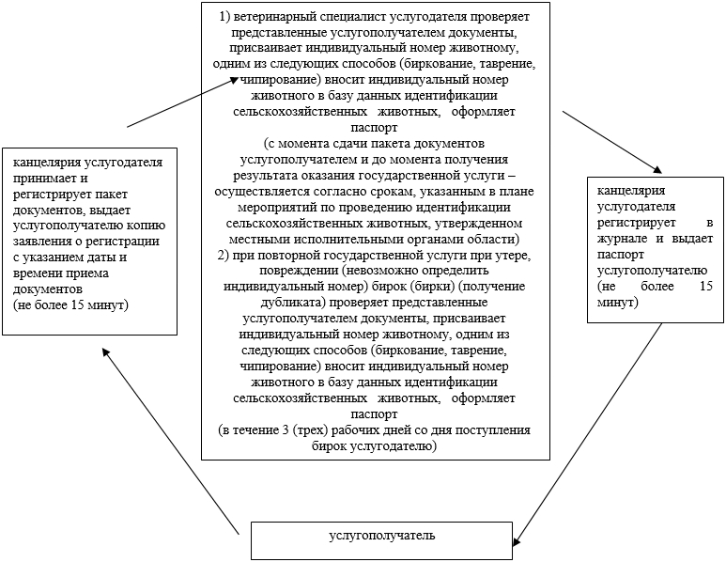

|  |  |
| --- | --- |
|  | Приложение 4 к постановлению акимата Павлодарской области от 17 июля 2014 года № 256/7 |

**Справочник бизнес-процессов оказания государственной услуги**  
**"Проведение идентификации сельскохозяйственных животных"**

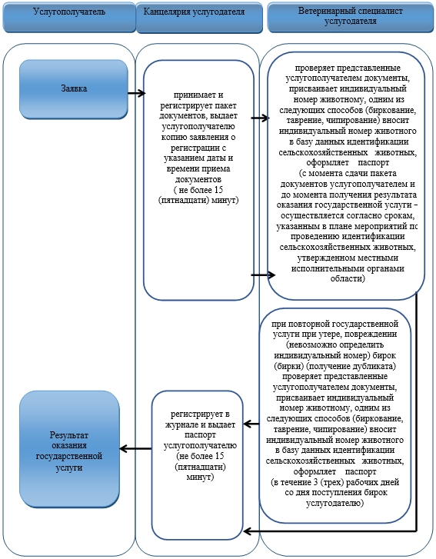

**Условные обозначения**

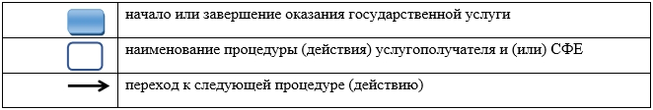

|  |  |
| --- | --- |
|  | Утвержден постановлением акимата Павлодарской области от 17 июля 2014 года № 256/7 |

**Регламент государственной услуги**  
**"Выдача лицензии, переоформление, выдача дубликатов лицензии для занятия**  
**деятельностью по ветеринарно-санитарной экспертизе продуктов**  
**и сырья животного происхождения"**  
**1. Общие положения**

      1. Государственная услуга "Выдача лицензии, переоформление, выдача дубликатов лицензии для занятия деятельностью по ветеринарно-санитарной экспертизе продуктов и сырья животного происхождения" (далее - государственная услуга) оказывается местным исполнительным органом в лице государственного учреждения "Управление сельского хозяйства" (далее - услугодатель), а также посредством веб-портала "Е-лицензирование" www.elicense.kz (далее – портал).  
      2. Форма оказания государственной услуги - электронная (частично автоматизированная) и (или) бумажная.  
      3. Результат оказания государственной услуги – лицензия и (или) приложение к лицензии, переоформление, дубликат лицензии и (или) приложения к лицензии для занятия деятельностью в области ветеринарии, либо мотивированный ответ об отказе в оказании государственной услуги в случаях и по основаниям, предусмотренным пунктом 10 стандарта государственной услуги "Выдача лицензии, переоформление, выдача дубликатов лицензии для занятия деятельностью в области ветеринарии", утвержденного постановлением Правительства Республики Казахстан от 17 июня 2014 года № 664 (далее – стандарт).

**2. Описание порядка действий структурных подразделений**  
**(работников) услугодателя в процессе оказания государственной услуги**

      4. Основанием для предоставления государственной услуги при обращении услугополучателя являются наличие заявления установленной формы и документы предусмотренные пунктом 9 стандарта государственной услуги.  
      5. Содержание каждой процедуры (действия), входящей в состав процесса оказания государственной услуги, длительность его выполнения:  
      1) при выдаче лицензии и (или) приложения к лицензии:  
      канцелярия услугодателя с момента подачи услугополучателем необходимых документов осуществляет прием и их регистрацию, выдает услугополучателю копию заявления о регистрации с указанием даты и времени приема документов – не более 30 (тридцати) минут;  
      руководство услугодателя рассматривает входящую документацию, определяет ответственного исполнителя и налагает резолюцию - не более 2 (двух) часов;  
      ответственный исполнитель услугодателя проверяет полноту представленных документов, оформляет лицензию и (или) приложения к лицензии и передает руководству для подписания лицензии, либо мотивированный ответ об отказе в оказании государственной услуги – не более 13 (тринадцати) рабочих дней;  
      руководство услугодателя подписывает лицензию и направляет ответственному исполнителю для выдачи лицензии услугополучателю, либо мотивированный ответ об отказе в оказании государственной услуги – не более 2 (двух) часов;  
      ответственный исполнитель регистрирует в журнале и выдает лицензию услугополучателю – не более 30 (тридцати) минут.  
      2) при переоформлении лицензии и (или) приложения к лицензии:  
      канцелярия услугодателя с момента подачи услугополучателем необходимых документов осуществляет прием и их регистрацию, выдает услугополучателю копию заявления о регистрации с указанием даты и времени приема документов – не более 30 (тридцати) минут;  
      руководство услугодателя рассматривает входящую документацию, определяет ответственного исполнителя и налагает резолюцию - не более 2 (двух) часов;  
      ответственный исполнитель услугодателя проверяет полноту представленных документов, переоформляет лицензию и (или) приложения к лицензии и передает руководству для подписания лицензии, либо мотивированный ответ об отказе в оказании государственной услуги – не более 13 (тринадцати) рабочих дней;  
      руководство услугодателя подписывает лицензию и направляет ответственному исполнителю для выдачи лицензии услугополучателю, либо мотивированный ответ об отказе в оказании государственной услуги – не более 2 (двух) часов;  
      ответственный исполнитель регистрирует и выдает лицензию услугополучателю – не более 30 (тридцати) минут.  
      3) при выдаче дубликатов лицензии и (или) приложения к лицензии:  
      канцелярия услугодателя с момента подачи услугополучателем необходимых документов осуществляет прием и их регистрацию, выдает услугополучателю копию заявления о регистрации с указанием даты и времени приема документов – не более 30 (тридцати) минут;  
      руководство услугодателя рассматривает входящую документацию, определяет ответственного исполнителя и налагает резолюцию - не более 2 (двух) часов;  
      ответственный исполнитель услугодателя проверяет полноту представленных документов, оформляет дубликат лицензии и (или) приложения к лицензии и передает руководству для подписания лицензии, либо мотивированный ответ об отказе в оказании государственной услуги – не более 1 (одного) рабочего дня;  
      руководство услугодателя подписывает лицензию и направляет ответственному исполнителю для выдачи лицензии услугополучателю, либо мотивированный ответ об отказе в оказании государственной услуги – не более 2 (двух) часов;  
      ответственный исполнитель выдает лицензию услугополучателю – 30 (тридцать) минут.  
      6. Результат оказания государственной услуги – лицензия и (или) приложение к лицензии, переоформление, дубликат лицензии и (или) приложения к лицензии для занятия деятельностью в области ветеринарии, либо мотивированный ответ об отказе в оказании государственной услуги.

**3. Описание порядка взаимодействия структурных подразделений**  
**(работников) услугодателя в процессе оказания государственной услуги**

      7. В процессе оказания государственной услуги участвуют следующие структурные подразделения (работники):  
      1) канцелярия услугодателя;  
      2) руководитель услугодателя;  
      3) ответственный исполнитель услугодателя;  
      8. Описание последовательности и взаимодействие административных процедур (действий) каждой единицы с указанием срока выполнения каждого административного процедур (действия) приведено в приложении 1, блок–схема в приложении 2 к настоящему регламенту.

**4. Описание порядка взаимодействия с центром обслуживания населения и (или)**  
**иными услугодателями, а также порядка использования информационных систем**  
**в процессе оказания государственной услуги**

      9. Через филиал Республиканского государственного предприятия "Центр обслуживания населения Павлодарской области" государственная услуга не оказывается.  
      10. Срок оказания государственной услуги с момента сдачи пакета документов услугополучателем на портал:  
      при выдаче лицензии и (или) приложения к лицензии − не позднее 15 (пятнадцать) рабочих дней;  
      при переоформлении лицензии и (или) приложения к лицензии − не позднее 15 (пятнадцать) рабочих дней;  
      при выдаче дубликатов лицензии и (или) приложения к лицензии − в течение 2 (двух) рабочих дней;  
      11. Описание порядка обращения при оказании государственной услуги через портал:  
      1) потребитель осуществляет регистрацию на портале электронного правительства (далее – ПЭП) с помощью своего регистрационного свидетельства электронно-цифровой подписи (далее – ЭЦП), которое хранится в интернет-браузере компьютера потребителя (осуществляется для незарегистрированных потребителей на ПЭП);  
      2) процесс 1 – прикрепление в интернет-браузер компьютера потребителя регистрационного свидетельства ЭЦП, процесс ввода потребителем пароля (процесс авторизации) на ПЭП для получения услуги;  
      3) условие 1 – проверка на ПЭП подлинности данных о зарегистрированном потребителе через логин индивидуальный идентификационный номер или бизнес - идентификационный номер (далее - ИИН/БИН) и пароль;  
      4) процесс 2 – формирование ПЭП-ом сообщения об отказе в авторизации в связи с имеющимися нарушениями в данных потребителя;  
      5) процесс 3 – выбор потребителем услуги, указанной в настоящем Регламенте, вывод на экран формы запроса для оказания услуги и заполнение потребителем формы (ввод данных) с учетом ее структуры и форматных требований, прикреплением к форме запроса необходимых документов в электронном виде;  
      6) процесс 4 – оплата услуги на платежный шлюз электронного правительства (далее – ПШЭП), далее информация об оплате поступает в информационную систему государственной базы данных (далее - ИС ГБД "Е-лицензирование");  
      7) условие 2 – проверка в ИС ГБД "Е-лицензирование" факта оплаты за оказание услуги;  
      8) процесс 5 – формирование сообщения об отказе в запрашиваемой услуге, в связи с отсутствием оплаты за оказание услуги в ИС ГБД "Е-лицензирование";  
      9) процесс 6 - выбор потребителем регистрационного свидетельства ЭЦП для удостоверения (подписания) запроса;  
      10) условие 3 – проверка на ПЭП срока действия регистрационного свидетельства ЭЦП и отсутствия в списке отозванных (аннулированных) свидетельства ЭЦП и отсутствия в списке отозванных (аннулированных) регистрационных свидетельств, а также соответствия идентификационных данных между ИИН/БИН, указанным в запросе, и ИИН/БИН, указанным в регистрационном свидетельстве ЭЦП;  
      11) процесс 7 – формирование сообщения об отказе в запрашиваемой услуге в связи с не подтверждением подлинности ЭЦП потребителя;  
      12) процесс 8 – удостоверение (подписание) посредством ЭЦП потребителя заполненной формы (введенных данных) запроса на оказание услуги;  
      13) процесс 9 – регистрация электронного документа (запроса потребителя) в ИС ГБД "Е-лицензирование" и обработка запроса в ИС ГБД "Е-лицензирование";  
      14) условие 4 – проверка услугодателем соответствия потребителя квалификационным требованиям и основаниям для выдачи лицензии;  
      15) процесс 10 – формирование сообщения об отказе в запрашиваемой услуге в связи с имеющимися нарушениями в данных потребителя в ИС ГБД "Е-лицензирование";  
      16) процесс 11 – получение потребителем результата услуги (электронная лицензия), сформированной ПЭП-ом. Электронный документ формируется с использованием ЭЦП уполномоченного лица услугодателя.  
      12. Функциональные взаимодействия информационных систем, задействованных при оказании государственной услуги через портал приведены в диаграмме согласно приложению 3 к настоящему регламенту.  
      13. Подробное описание последовательности процедур (действий), взаимодействий структурных подразделений (работников) услугодателя в процессе оказания государственной услуги и порядка использования информационных систем в процессе оказания государственной услуги отражается в справочнике бизнес-процессов оказания государственной услуги согласно приложению 4 к настоящему регламенту.

|  |  |
| --- | --- |
|  | Приложение 1 к постановлению акимата Павлодарской области от 17 июля 2014 года № 256/7 |

**Описание порядка действий структурных подразделений**  
**(работников) услугодателя в процессе оказания государственной услуги**

**при выдаче лицензии и (или) приложения к лицензии:**

|  |  |  |  |  |  |  |
| --- | --- | --- | --- | --- | --- | --- |
| № | № действия (хода, потока работ) | 1 | 2 | 3 | 4 | 5 |
| 1. | Наименование единицы | Канцелярия услугодателя | Руководитель услугодателя | Ответственный исполнитель услугодателя | Руководитель услугодателя | Ответственный исполнитель |
| 2. | Наименование действия (процесса, процедуры, операции) и их описание | осуществляет прием и регистрацию документов | определяет ответственного исполнителя | проверяет полноту представленных документов, оформляет лицензию и (или) приложения к лицензии, либо мотивированный ответ об отказе в оказании государственной услуги | подписывает лицензию, либо мотивированный ответ об отказе в оказании государственной услуги | регистрирует лицензию |
| 3. | Форма завершения (данные, документ, организационно-распорядительное решение) | выдает услугополучателю копию заявления о регистрации с указанием даты и времени приема документов | налагает резолюцию | передает руководству для подписания лицензии, либо мотивированный ответ об отказе в оказании государственной услуги | направляет ответственному исполнителю для выдачи лицензии услугополучателю, либо мотивированный ответ об отказе в оказании государственной услуги | выдает лицензию услугополучателю |
| 4. | Сроки исполнения | Не более 30 (тридцати) минут | Не более   2 (двух) часов | Не более 13 (тринадцати) рабочих дней | Не более   2 (двух) часов | Не более 30 (тридцати) минут |
| Не позднее 15 (пятнадцати) рабочих дней | | | | |

**при переоформлении лицензии и (или) приложения к лицензии:**

|  |  |  |  |  |  |  |
| --- | --- | --- | --- | --- | --- | --- |
| № | № действия (хода, потока работ) | 1 | 2 | 3 | 4 | 5 |
| 1. | Наименование единицы | Канцелярия услугодателя | Руководитель услугодателя | Ответственный исполнитель услугодателя | Руководитель услугодателя | Ответственный исполнитель |
| 2. | Наименование действия (процесса, процедуры, операции) и их описание | осуществляет прием и регистрацию документов | определяет ответственного исполнителя | проверяет полноту представленных документов, переоформляет лицензию и (или) приложения к лицензии, либо мотивированный ответ об отказе в оказании государственной услуги | подписывает лицензию, либо мотивированный ответ об отказе в оказании государственной услуги | регистрирует лицензию |
| 3. | Форма завершения (данные, документ, организационно-распорядительное решение) | выдает услугополучателю копию заявления о регистрации с указанием даты и времени приема документов | налагает резолюцию | передает руководству для подписания лицензии, либо мотивированный ответ об отказе в оказании государственной услуги | направляет ответственному исполнителю для выдачи лицензии услугополучателю, либо мотивированный ответ об отказе в оказании государственной услуги | выдает лицензию услугополучателю |
| 4. | Сроки исполнения | Не более 30 (тридцати) минут | Не более 2 (двух) часов | Не более 13 (тринадцати) рабочих дней | Не более 2 (двух) часов | Не более 30 (тридцати) минут |
| Не позднее 15 (пятнадцати) рабочих дней | | | | |

**при выдаче дубликатов лицензии и (или) приложения к лицензии:**

|  |  |  |  |  |  |  |
| --- | --- | --- | --- | --- | --- | --- |
| № | № действия (хода, потока работ) | 1 | 2 | 3 | 4 | 5 |
| 1. | Наименование единицы | Канцелярия услугодателя | Руководитель услугодателя | Ответственный исполнитель услугодателя | Руководитель услугодателя | Ответственный исполнитель |
| 2. | Наименование действия (процесса, процедуры, операции) и их описание | осуществляет прием и регистрацию документов | определяет ответственного исполнителя | проверяет полноту представленных документов, оформляет дубликат лицензии и (или) приложения к лицензии, либо мотивированный ответ об отказе в оказании государственной услуги | подписывает лицензию, либо мотивированный ответ об отказе в оказании государственной услуги | регистрирует лицензию |
| 3. | Форма завершения (данные, документ, организационно-распорядительное решение) | выдает услугополучателю копию заявления о регистрации с указанием даты и времени приема документов | налагает резолюцию | передает руководству для подписания лицензии, либо мотивированный ответ об отказе в оказании государственной услуги | направляет ответственному исполнителю для выдачи лицензии услугополучателю, либо мотивированный ответ об отказе в оказании государственной услуги | выдает лицензию услугополучателю |
| 4. | Сроки исполнения | Не более 30 (тридцати) минут | Не более 2 (двух) часов | Не более 1 (одного) рабочего дня | Не более 2 (двух) часов | Не более 30 (тридцати) минут |
| В течении 2 (двух) рабочих дней | | | | |

|  |  |
| --- | --- |
|  | Приложение 2 к постановлению акимата Павлодарской области от 17 июля 2014 года № 256/7 |

**Блок-схема описание порядка действий структурных подразделений**  
**(работников) услугодателя в процессе оказания государственной услуги**

**при выдаче лицензии и (или) приложения к лицензии**

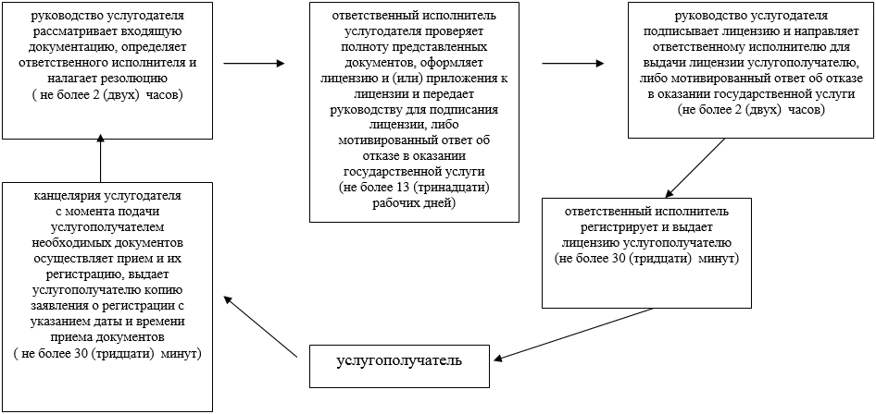

      **при переоформлении лицензии и (или) приложения к лицензии**

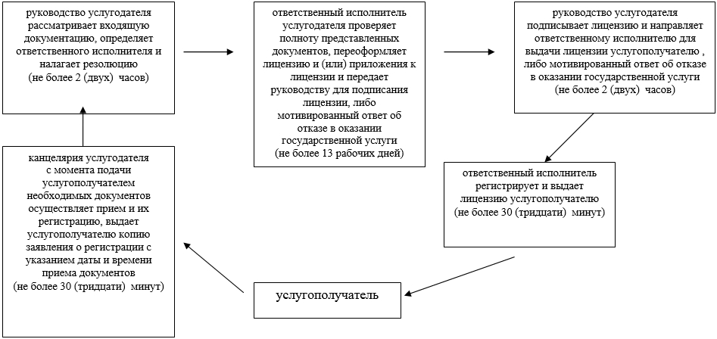

      **при выдаче дубликатов лицензии и (или) приложения к лицензии**

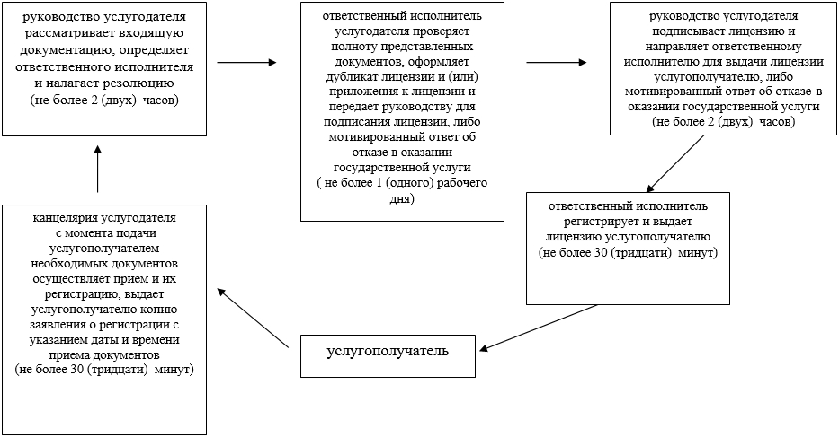

|  |  |
| --- | --- |
|  | Приложение 3 к постановлению акимата Павлодарской области от 17 июля 2014 года № 256/7 |

**Диаграмма функционального взаимодействия информационных систем,**  
**задействованных в оказании государственной услуги через портал**

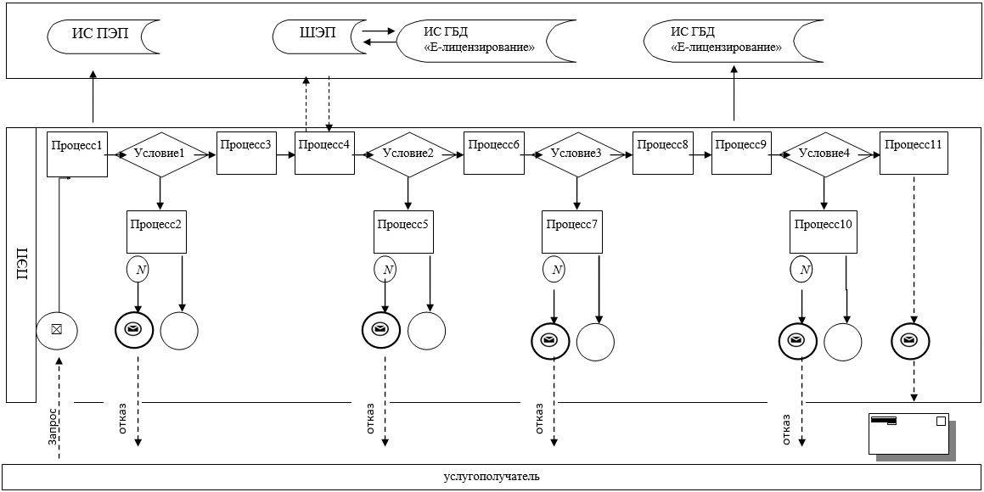

**Условные обозначения**

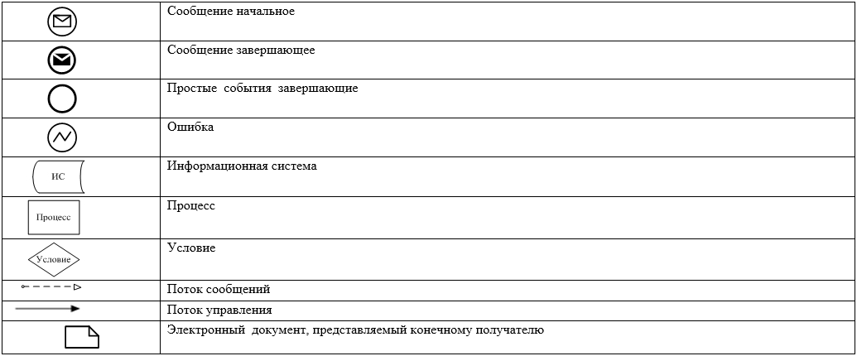

|  |  |
| --- | --- |
|  | Приложение 4 к постановлению акимата Павлодарской области от 17 июля 2014 года № 256/7 |

**Справочник бизнес-процессов оказания государственной услуги**  
**"Выдача лицензии, переоформление, выдача дубликатов лицензии для занятия**  
**деятельностью по ветеринарно-санитарной экспертизе продуктов и сырья**  
**животного происхождения"**

**при выдаче лицензии и (или) приложения к лицензии**

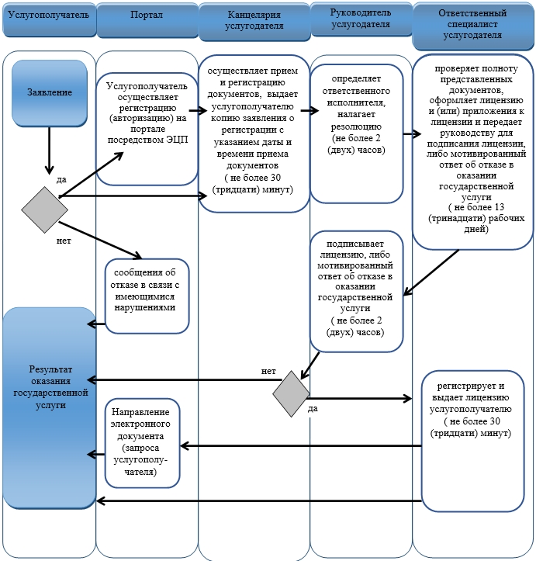

      **при переоформлении лицензии и (или) приложения к лицензии**

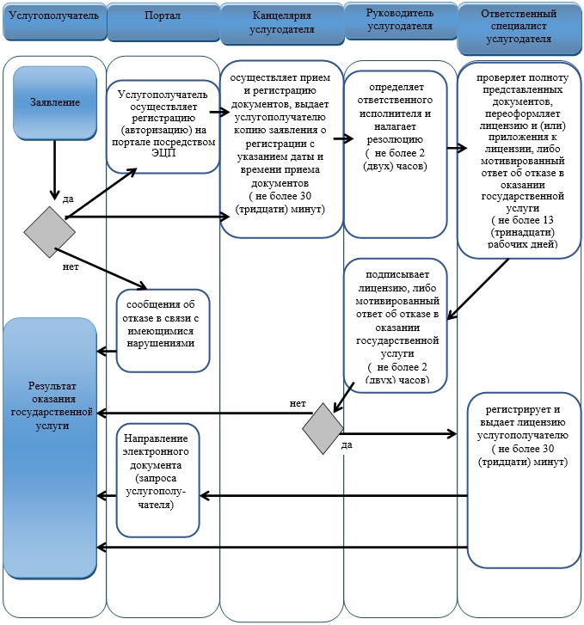

      **при выдаче дубликата лицензии**

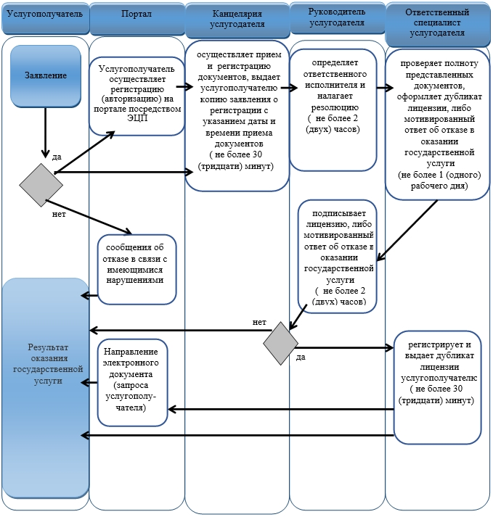

**Условные обозначения**

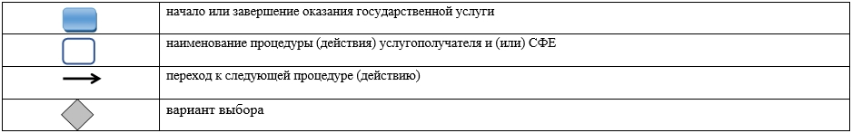

© 2012. РГП на ПХВ «Институт законодательства и правовой информации Республики Казахстан» Министерства юстиции Республики Казахстан